Medieninformation

„Ungarische Vielfalt“
Tanzgruppe Délibáb, Kindertanzgruppe Szivárvány, Chor Tarka Barka, Moderntanzgruppe GodArt, Musikgruppe Bécsi Banda, Kindertanzgruppe Amaped, Csaba Blaskó (Violine), Zsolt Nagy (Bratsche) und Albert Mohácsy (Kontrabass)

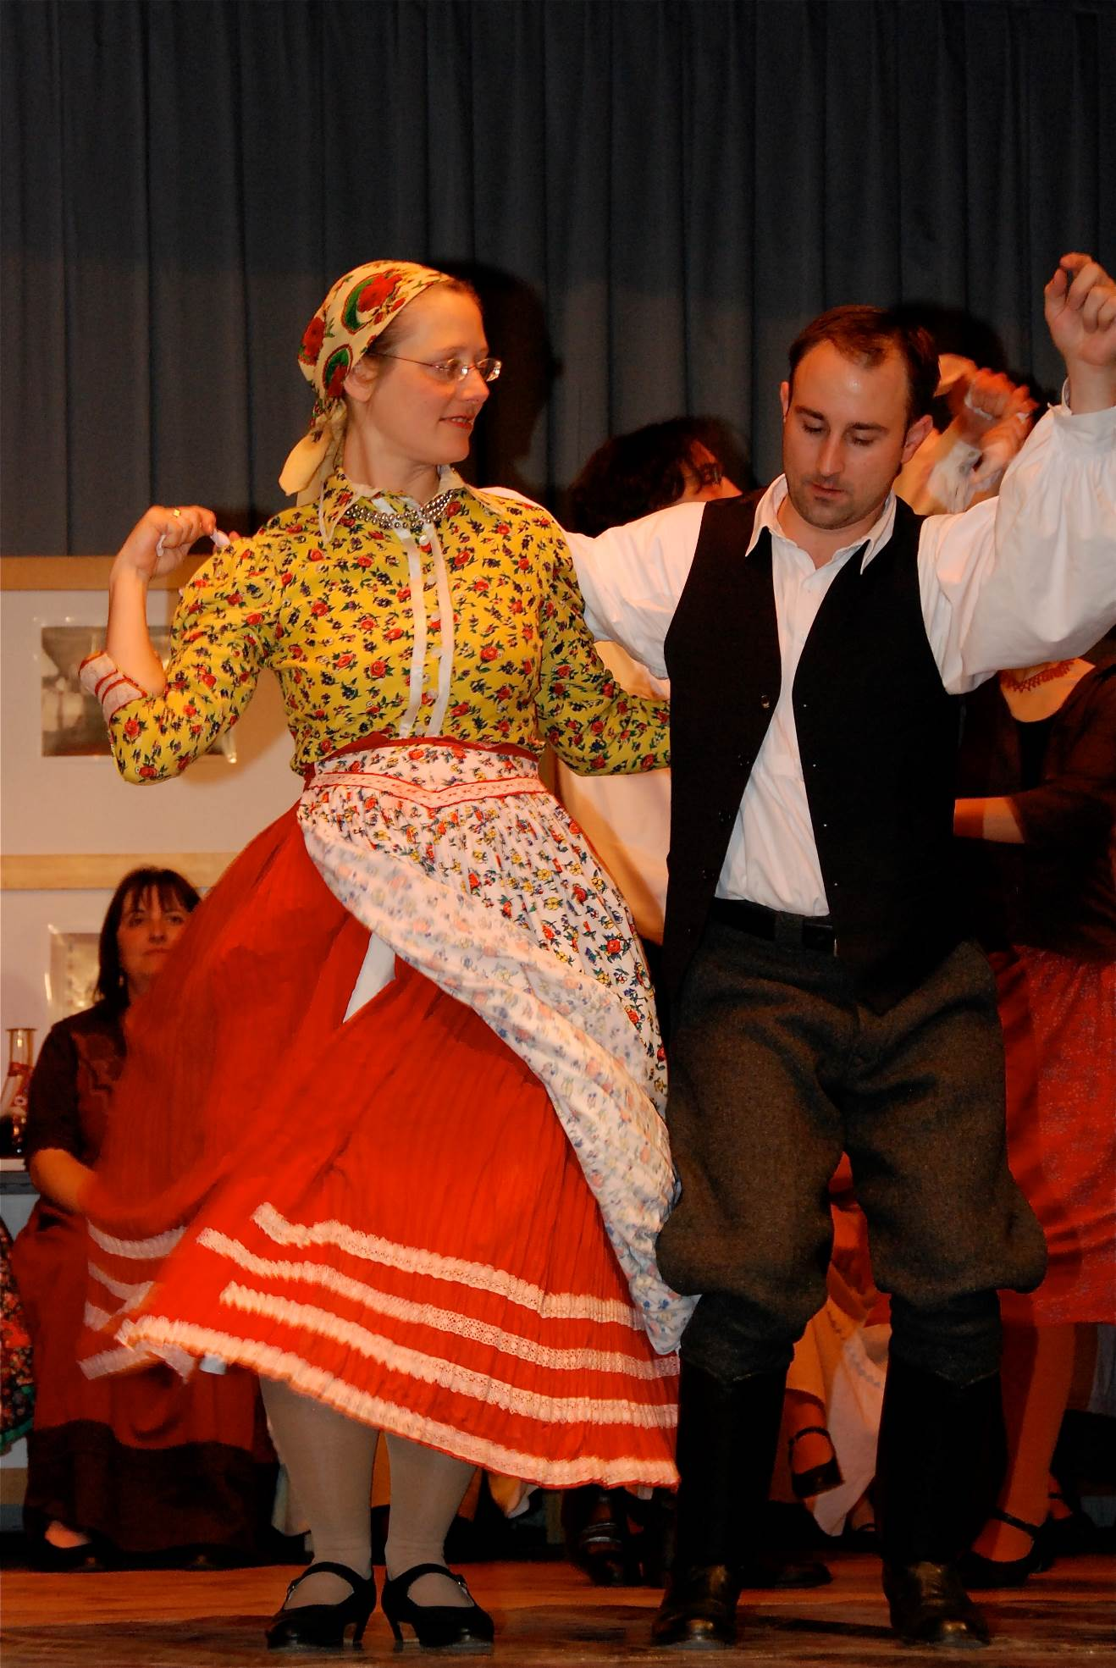
Der Abend zeigt Volkstänze aus dem Karpatenraum sowohl von der Tanzgruppe Délibàb als auch von der Kindertanzgruppe Szivárvány. Die Tänzer werden von der Musikgruppe Bécsi Banda und ihren Musiklehrern begleitet. Weiters bietet der Chor Tarka Barka traditionelle Volkslieder dar. Die Moderntanzgruppe GodArt verbindet moderne und traditionelle Elemente und rundet das Gesamtprogramm harmonisch ab.
Die ungarische Tanzgruppe Délibáb stellt bei ihren Auftritten zwei Hauptelemente des modernen ungarischen Bühnentanzes für Volkstanzgruppen vor. Einerseits die Traditionen des seit den 50er Jahren in Ungarn von Rábai Miklos begründeten und zur Hochblüte entwickelten, verfeinerten, mit Ballettelementen versehenen und stark auf Bühnenformationen abzielenden Stiles und andererseits den vor allem aus der neuen Tanzhausbewegung der 70er Jahre entstammenden Stil, der auf eine authentische Wiedergabe der bäuerlichen Tänze des Karpatenbeckens abzielt.
In ihrem Repertoire finden sich aus diesen Überlegungen heraus beide Formen nebeneinander wieder. So zählt zum Beispiel der „Pásztor-tánc“ (Hirtentanz), ein Tanz aufgebaut aus Motiven der Region Somogy (das Gebiet südlich des Plattensees) zur Rábai-Kategorie, die Suite „Tänze aus Kis-Küküllömenti“ zur neuen, aus der Tanzhausbewegung entstehenden Form. Daneben finden sich noch Tänze u.a. aus Szatmár, Kalocsa, der Siebenbürger Heide und dem Bácska genanntem Gebiet auf beiden Seiten der Grenze zwischen Ungarn und Jugoslawien.
Termin: 28. Februar 2014
Beginn: 19.30 Uhr
Preise: Euro

Kartenvorverkauf: 1040 Wien, Argentinierstraße 37
von Montag bis Samstag von 13.00 bis 18.00 Uhr
Karten Hotline: 01/501 65/3306
www.akzent.at

Pressebetreuung
Mag. Michaela Wurzenberger | michaela.wurzenberger@akzent.at | 01/501 65/3310

